LAPORAN PRAKTIKUM
PERANCANGAN DAN PEMROGRAMAN WEB

MODUL1
(INSTALASI)


Oleh:

Zulfa Mustafa Akhyar Iswahyudi - 2311104010

PROGRAM STUDI S1 REKAYASA PERANGKAT LUNAK
DIREKTORAT KAMPUS PURWOKERTO
UNIVERSITAS TELKOM
2025
BAB I
PENDAHULUAN

  - Dasar Teori
Dalam coding kita biasa pakai beberapa teknologi dasar. Untuk menulis kode, kita menggunakan VS Code, sebuah editor yang populer karena ringan, gratis, dan fiturnya bisa diperluas sesuai kebutuhan. Guna melacak riwayat perubahan pada kode, kami memanfaatkan Git yang berfungsi sebagai sistem kontrol versi. Sementara itu, untuk menyimulasikan server web di komputer lokal, kita bisa menggunakan paket aplikasi XAMPP yang sudah mencakup Apache, MySQL, dan PHP. Seluruh struktur dan konten halaman web ini dibangun menggunakan bahasa standar yaitu HTML (Hypertext Markup Language).
  - Tujuan
Untuk melatih mahasiswa agar mampu membuat dan mengedit kode secara lebih cepat dan efisien. Selain itu, mahasiswa juga diharapkan dapat memahami cara mengubah barisan kode tersebut menjadi sebuah tampilan website yang fungsional dan bisa diakses oleh pengguna.
  - Manfaat
Kombinasi teknologi ini memberikan banyak manfaat dalam proses pengembangan. Penggunaan VS Code memberikan fleksibilitas karena gratis dan kaya akan fitur tambahan. Penerapan Git sangat membantu dalam kolaborasi tim, karena dapat mencegah kehilangan data atau tumpang tindihnya pekerjaan antar anggota. Terakhir, dengan adanya XAMPP, proses pengembangan bisa dilakukan sepenuhnya secara offline tanpa memerlukan biaya sewa hosting, sehingga lebih hemat.

BAB II
HASIL PRAKTIKUM

  - Installation Time
Buka website resmi VSCode dan ambil installer sesuai OS yang dipakai di device masing-masing.
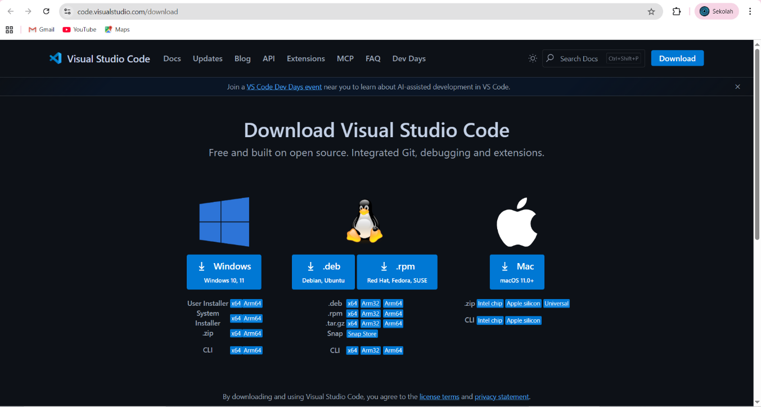

Git jangan lupa, buat urusan pembaruan repository online.
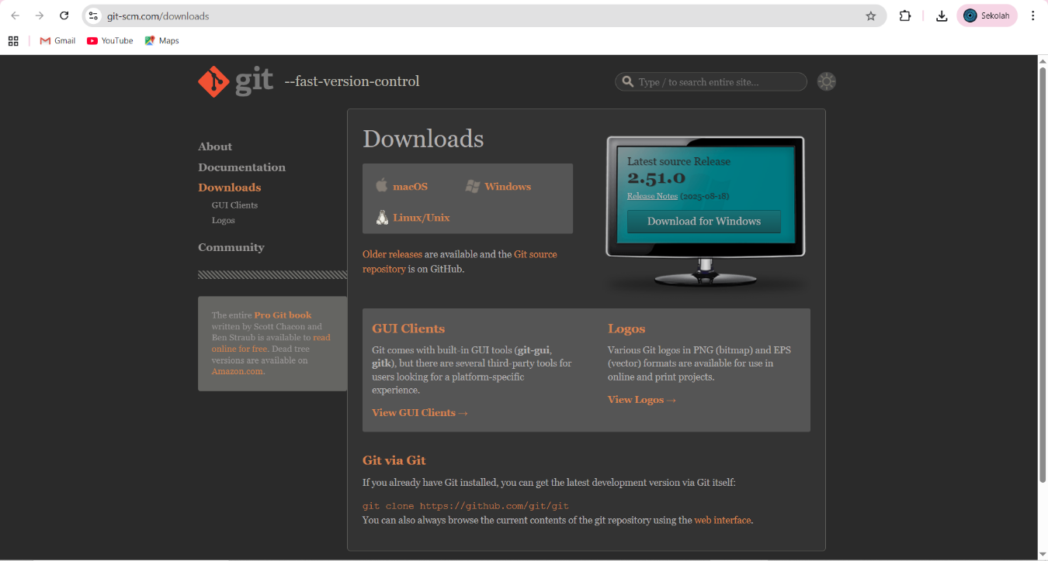

Ketiga Install Xampp sebagai Server lokal untuk simulasi website sederhana yang akan kita buat kedepannya.
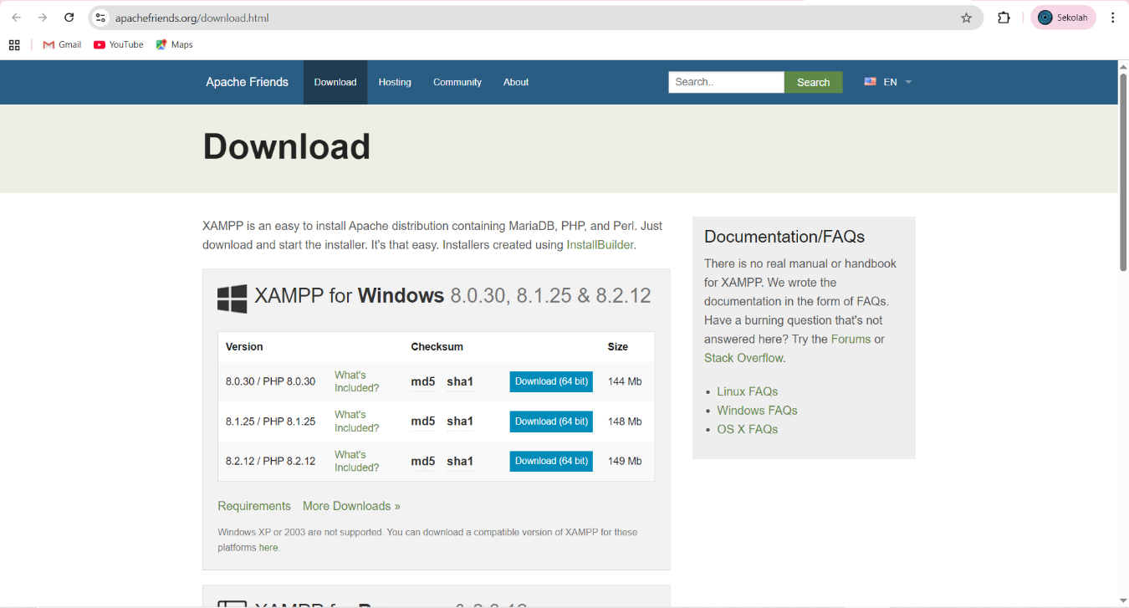

Coba buat contoh HTML biasa terus jalanin di Live Server.
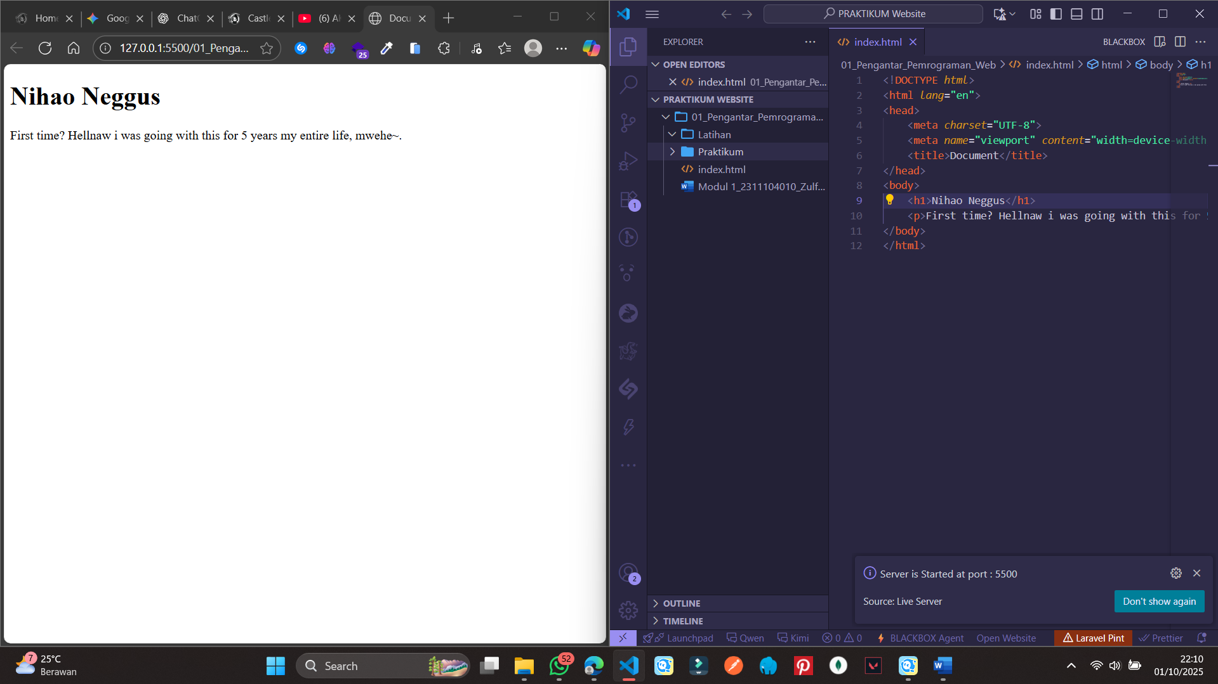

BAB III
KESIMPULAN & SARAN
  - Kesimpulan
Biasain kalo ngoding install tools dasar seperti VSCode dulu minimal.

  - Saran
Tentu kalo mulai yang gampang HTML + CSS dulu aja kalo ngoding Web.

